Avsikten med idrottslinjen är att stöda elevers möjligheter till aktivt sportutövande genom att schemamässig möjliggöra fysik-, gren- eller individträning under en morgon och en eftermiddag i veckan på samma sätt som övriga nätverksskolor (7-9) inom Idrottsakademin URHEA i huvudstadsregionen. Under skoldagen erbjuds idrotts- och teoretisk undervisning Att växa till idrottare. Träningarna ordnas i samarbete med lokala idrottsföreningar och träningarna är en del av veckans träningsprogram för idrottarna.
Idrottsföreningarnas tränare och gymnastiklärarna ansvarar för träningen. De gemensamma träningstiderna inom nätverket är tisdagsmorgon och onsdagseftermiddag.

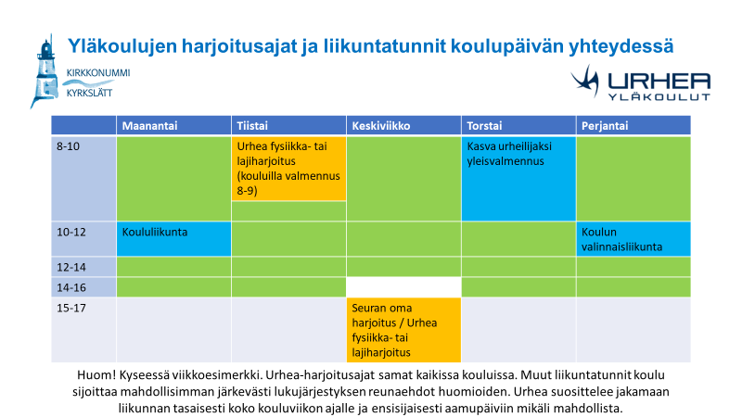
Valet gäller för årskurserna 7-9. Elevens gymnastikvitsord ska vara minst 9 vid tidpunkten för ansökan till idrottslinjen. Sökande ska ha en gällande försäkring hos grenförbundet.

REKOMMENDATION FÖR IDROTTSLINJEN VID WINELLSKA SKOLAN
Namn på eleven: ___________________________________________________________________________
Skolan där eleven börjar i augusti 2024: Winellska skolan, årskurs 7
Idrottsgren: _______________________________________________________________________________
Idrottsförening: _____________________________________________________________________________
Tränarens namn: ___________________________________________________________________________
Tränarens e-postadress: _____________________________________________________________________
Jag rekommenderar att följande elev söker sig till idrottslinjen på årskurs 7–9 och att eleven blir vald. Jag, som tränare, stöder elevens träningar och övningar och samarbetar vid behov med skolan. Namn på eleven som söker till idrottslinjen:
Motivering till rekommendationen:

Ort, datum och underskrift

